1 概述:该文档的目的与使用范围等概要介绍

2 系统功能需求

2.1系统功能架构：
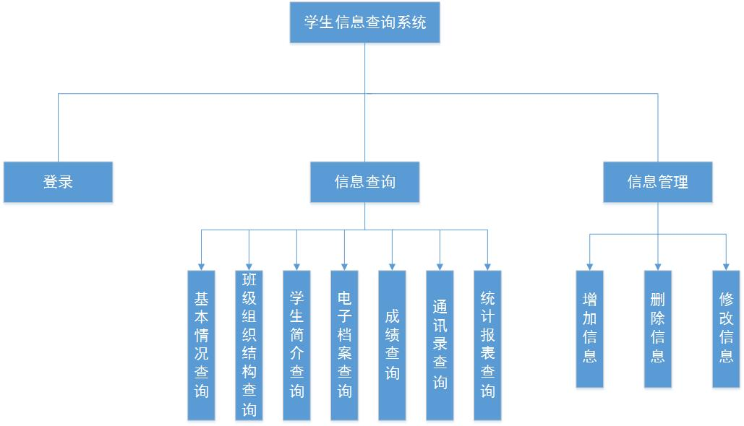

2.2 登录

2.2.1 用例图
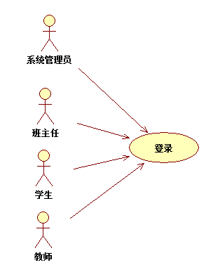
2.2.2 用例描述

2.2.2.1用例简要描述:
完成一次登录的完整过程

2.2.2.2用例角色:
系统管理员/班主任/学生/教师

2.2.2.3用例前置条件:
系统运行正常

2.2.2.4用例后置条件:
如果登录成功，可以进行查询等相关操作，如果登录不成功，则不能 进行查询等 一系列有关操作。

2.2.2.5用例事件流
基本事件流：
1. 用户进入登录界面
2. 用户在登录页面输入自己的用户名和密码
3. 用户点击登录按钮
4. 系统对用户的密码和用户名进行有效性检验
5. 成功登入系统
备选事件流：
4a. 参与者的用户名或密码不正确
4a1. 系统通知用户，重新输入用户或密码
4a2. 参与者重新输入识别码

2.2.2.6用例非功能性需求:
并发性要控制好, 预防特殊时间段的 并发访问量过大
2.2.2.7用例相关业务数据
用户身份信息:帐号, 密码
2.2.2.8用例相关人

2.3 基本情况查询

2.3.1 用例图
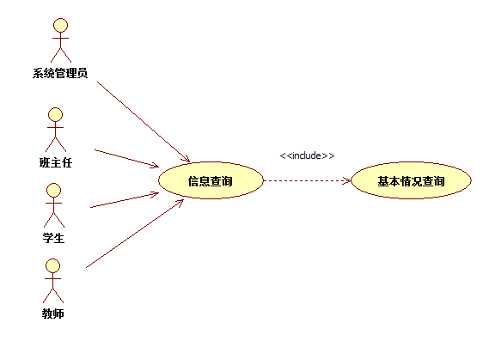
2.3.2 用例描述

2.3.2.1用例简要描述:
用户查询学生基本情况的完整过程

2.3.2.2用例角色:
系统管理员/班主任/学生/教师

2.3.2.3用例前置条件:
登录成功，数据库中存在这个学生的记录

2.3.2.4用例后置条件:
用户可以查询学生基本的信息

2.3.2.5用例事件流
基本事件流：
1. 用户点击主界面中的菜单项“查询信息”的下拉菜单中的“基本情况”，
然后跳转到查询基本信息界面 。
2. 数据库反馈学生基本情况到查询基本情况界面并显示。
3. 参与者从基本情况界面获得学生基本情况。

备选事件流

2.3.2.6用例非功能性需求:
无

2.3.2.7用例相关业务数据
姓名，学号，籍贯，性别，职务

2.3.2.8用例相关人（描述该用例的提出者和讨论者）

2.4 班级组织结构查询

2.4.1 用例图
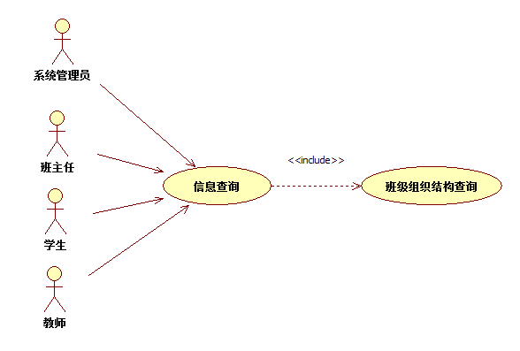
2.4.2 用例描述

2.4.2.1用例简要描述:
用户查询班级组织结构的完整过程

2.4.2.2用例角色:
系统管理员/班主任/学生/教师

2.4.2.3用例前置条件:
登录成功，数据库中存在班级组织结构的记录
2.4.2.4用例后置条件:
用户可以查询班级组织结构

2.4.2.5用例事件流
基本事件流
1. 用户点击主界面中的菜单项“查询信息”的下拉菜单中的“班级组织结构”，
然后跳转到查询班级组织结构界面 。
2. 数据库反馈班级组织结构到查询班级组织结构界面并显示。
3. 参与者从班级组织结构界面获得班级基本情况
备选事件流

2.4.2.6用例非功能性需求:
无
2.4.2.7用例相关业务数据
姓名，职务

2.4.2.8用例相关人（描述该用例的提出者和讨论者）

2.5 班级组织结构查询

2.5.1 用例图
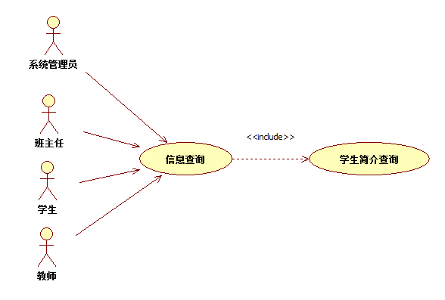
2.5.2 用例描述

2.5.2.1用例简要描述:
用户查询学生简介的完整过程

2.5.2.2用例角色:
系统管理员/班主任/学生/教师

2.5.2.3用例前置条件:
登录成功，数据库中存在学生简介的记录
2.5.2.4用例后置条件:
用户可以查询学生简介

2.5.2.5用例事件流
基本事件流
1. 用户点击主界面中的菜单项“查询信息”的下拉菜单中的“学生简介”，
然后跳转到查询学生简介界面 。
2. 数据库反馈学生简介到查询学生简介界面并显示。
3. 用户从学生简介界面获得学生简介
备选事件流

2.5.2.6用例非功能性需求:
无
2.5.2.7用例相关业务数据
姓名，性别，职务，出生年月，职务，民族，电话，职务

2.5.2.8用例相关人（描述该用例的提出者和讨论者）

2.6 电子档案查询

2.6.1 用例图
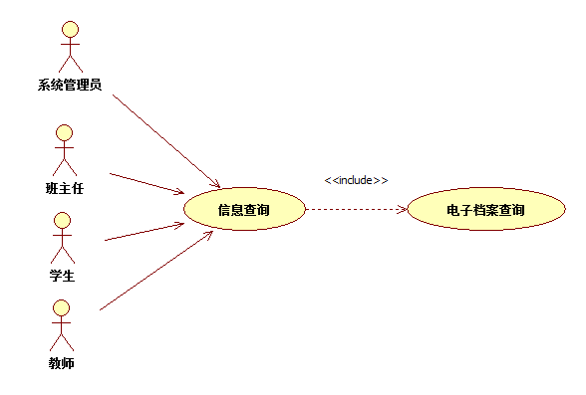
2.6.2 用例描述

2.6.2.1用例简要描述:
用户查询电子档案的完整过程

2.6.2.2用例角色:
系统管理员/班主任/学生/教师

2.6.2.3用例前置条件:
登录成功，数据库中存在学生档案的记录

2.6.2.4用例后置条件:
用户可以查询学生电子档案

2.6.2.5用例事件流
基本事件流：
1. 用户点击主界面中的菜单项“查询信息”的下拉菜单中的“电子档案”，
然后跳转到查询电子档案界面 。
2. 数据库反馈电子档案到查询电子档案界面并显示。
3. 用户从电子档案界面获得电子档案。

备选事件流

2.6.2.6用例非功能性需求:
无

2.6.2.7用例相关业务数据
姓名，性别，职务，出生年月，职务，民族，电话

2.6.2.8用例相关人（描述该用例的提出者和讨论者）

2.7 成绩查询

2.7.1 用例图
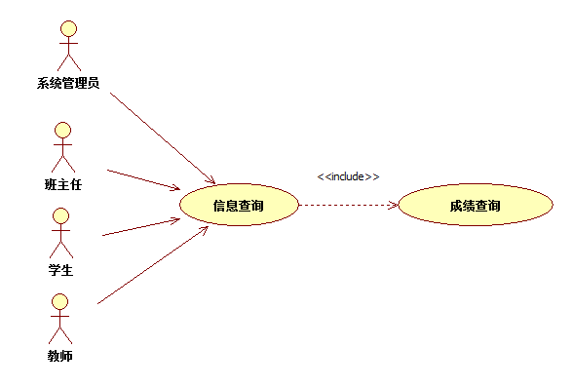
2.7.2 用例描述

2.7.2.1用例简要描述:
用户查询学生成绩的完整过程

2.7.2.2用例角色:
系统管理员/班主任/学生/教师

2.7.2.3用例前置条件:
登录成功，数据库中存在学生成绩的记录

2.7.2.4用例后置条件:
用户可以查询学生成绩

2.7.2.5用例事件流
基本事件流：
1. 用户点击主界面中的菜单项“查询信息”的下拉菜单中的“成绩查询”，
然后跳转到查询成绩界面 。
2. 数据库反馈成绩到查询成绩界面并显示。
3. 用户从成绩查询界面获得学生成绩。

备选事件流

2.7.2.6用例非功能性需求:
无

2.7.2.7用例相关业务数据
科目，分数

2.7.2.8用例相关人（描述该用例的提出者和讨论者）

2.8 通讯录查询

2.8.1 用例图
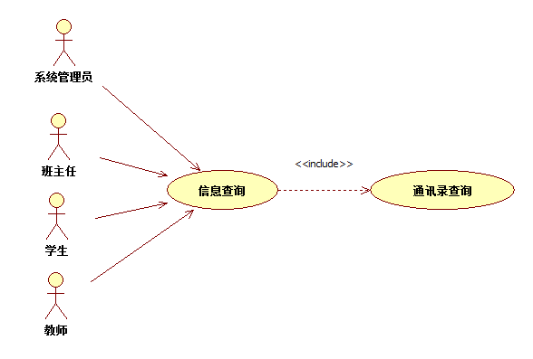
2.8.2 用例描述

2.8.2.1用例简要描述:
用户查询学生通讯录的完整过程

2.8.2.2用例角色:
系统管理员/班主任/学生/教师

2.8.2.3用例前置条件:
登录成功，数据库中存在学生通讯录的记录

2.8.2.4用例后置条件:
用户可以查询学生学生通讯录

2.8.2.5用例事件流
基本事件流：
1. 用户点击主界面中的菜单项“查询信息”的下拉菜单中的“通讯录”，
然后跳转到查询通讯录界面 。
2. 数据库反馈通讯录到查询通讯录界面并显示。
3. 用户从通讯录查询界面获得通讯录。

备选事件流

2.8.2.6用例非功能性需求:
无

2.8.2.7用例相关业务数据
姓名，电话，地址

2.8.2.8用例相关人（描述该用例的提出者和讨论者）

2.9 统计报表查询

2.9.1 用例图
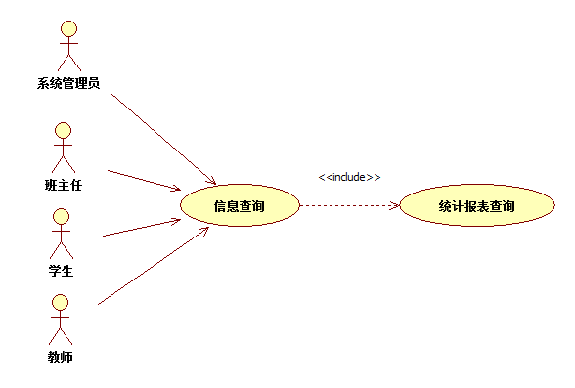
2.9.2 用例描述

2.9.2.1用例简要描述:
用户查询统计报表的完整过程

2.9.2.2用例角色:
系统管理员/班主任/学生/教师

2.9.2.3用例前置条件:
登录成功，数据库中存在统计报表的记录

2.9.2.4用例后置条件:
用户可以查询统计报表
2.9.2.5用例事件流
基本事件流：
1. 用户点击主界面中的菜单项“查询信息”的下拉菜单中的“统计报表”，
然后跳转到查询统计报表界面 。
2. 数据库反馈统计报表到查询统计报表界面并显示。
3. 用户从统计报表查询界面获得统计报表。

备选事件流

2.9.2.6用例非功能性需求:
无

2.9.2.7用例相关业务数据
班级总人数，男女生人数、平均年龄

2.9.2.8用例相关人（描述该用例的提出者和讨论者）

2.10 修改电子档案
2.10.1 用例图
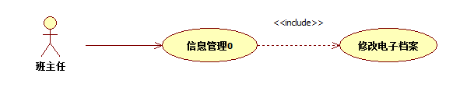
2.10.2 用例描述

2.10.2.1用例简要描述:
班主任修改学生电子档案的完整过程

2.10.2.2用例角色:
班主任

2.10.2.3用例前置条件:
登录成功，数据库中存在学生电子档案的记录

2.10.2.4用例后置条件:
班主任可以继续学生的相关操作

2.10.2.5用例事件流
基本事件流：
1. 用户点击主界面中的菜单项“信息管理”的下拉菜单中的“电子档案”
2. 点击想要修改的学生的“修改”按钮，跳转到修改页面。
3. 修改完成后，界面将班主任提交的学生信息传递给后台数据库
4. 向数据库查询学生相关学籍信息并对查询结果进行判断。
5. 查找到就对对象数据进行修改。
6. 然后修改学生电子档案成功的信息返回界面。
备选事件流

2.10.2.6用例非功能性需求:
无

2.10.2.7用例相关业务数据
姓名，性别，职务，出生年月，职务，民族，电话

2.10.2.8用例相关人（描述该用例的提出者和讨论者）

2.11 修改班级组织结构
2.11.1 用例图
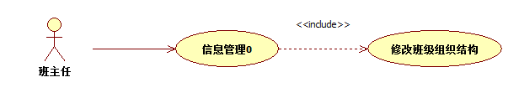
2.11.2 用例描述

2.11.2.1用例简要描述:
班主任修改班级组织结构的完整过程

2.11.2.2用例角色:
班主任

2.11.2.3用例前置条件:
登录成功，数据库中存在班级组织结构的记录

2.11.2.4用例后置条件:
班主任可以继续班级的相关操作

2.11.2.5用例事件流
基本事件流：
1. 用户点击主界面中的菜单项“信息管理”的下拉菜单中的“班级组织结构”
2. 点击想要修改的学生的“修改”按钮，跳转到修改页面。
3. 修改完成后，界面将班主任提交的班级信息传递给后台数据库
4. 向数据库查询班级相关信息并对查询结果进行判断。
5. 查找到就对对象数据进行修改。
6. 然后修改班级组织结构成功的信息返回界面。
备选事件流

2.11.2.6用例非功能性需求:
无

2.11.2.7用例相关业务数据
姓名，职务

2.11.2.8用例相关人（描述该用例的提出者和讨论者）

2.12 修改学生基本情况
2.12.1 用例图
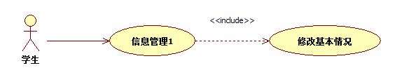
2.12.2 用例描述

2.12.2.1用例简要描述:
学生修改基本情况的完整过程

2.12.2.2用例角色:
学生
2.12.2.3用例前置条件:
登录成功，数据库中存在学生基本情况的记录

2.12.2.4用例后置条件:
学生可以继续学生的相关操作

2.12.2.5用例事件流
基本事件流：
1. 学生点击主界面中的菜单项“信息管理”的下拉菜单中的“基 本 情况”
2. 跳转到基本情况修改页面。
3. 修改完成后，界面将学生提交的学生基本情况传递给后台数据库
4. 向数据库查询学生基本情况并对查询结果进行判断。
5. 查找到就对对象数据进行修改。
6. 然后修改学生基本情况成功的信息返回界面。
备选事件流

2.12.2.6用例非功能性需求:
无

2.12.2.7用例相关业务数据
姓名，学号，籍贯，性别，职务

2.12.2.8用例相关人（描述该用例的提出者和讨论者）

2.13 修改个人简介
2.13.1 用例图
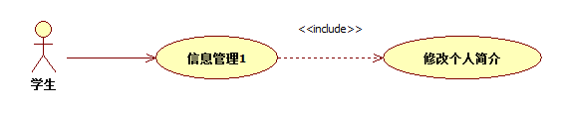
2.13.2 用例描述

2.13.2.1用例简要描述:
学生修改个人简介的完整过程

2.13.2.2用例角色:
学生
2.13.2.3用例前置条件:
登录成功，数据库中存在学生个人简介的记录

2.13.2.4用例后置条件:
学生可以继续学生的相关操作

2.13.2.5用例事件流
基本事件流：
1. 学生点击主界面中的菜单项“信息管理”的下拉菜单中的“个人简 介”
2. 跳转到个人简介修改页面。
3. 修改完成后，界面将学生提交的学生个人简介传递给后台数据库
4. 向数据库查询学生个人简介并对查询结果进行判断。
5. 查找到就对对象数据进行修改。
6. 然后修改学生个人简介成功的信息返回界面。
备选事件流

2.13.2.6用例非功能性需求:
无

2.13.2.7用例相关业务数据
姓名，性别，职务，出生年月，职务，民族，电话，职务

2.13.2.8用例相关人（描述该用例的提出者和讨论者）

2.14 修改通讯录
2.14.1 用例图
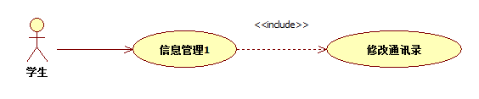
2.14.2 用例描述

2.14.2.1用例简要描述:
学生修改通讯录的完整过程

2.14.2.2用例角色:
学生
2.14.2.3用例前置条件:
登录成功，数据库中存在学生通讯录的记录

2.14.2.4用例后置条件:
学生可以继续学生的相关操作

2.14.2.5用例事件流
基本事件流：
1. 学生点击主界面中的菜单项“信息管理”的下拉菜单中的“通讯录”
2. 跳转到通讯录修改页面。
3. 修改完成后，界面将学生提交的学生通讯录传递给后台数据库
4. 向数据库查询学生通讯录并对查询结果进行判断。
5. 查找到就对对象数据进行修改。
6. 然后修改学生通讯录成功的信息返回界面。
备选事件流

2.14.2.6用例非功能性需求:
无

2.14.2.7用例相关业务数据
姓名，电话，地址

2.14.2.8用例相关人（描述该用例的提出者和讨论者）

2.15 修改成绩
2.15.1 用例图
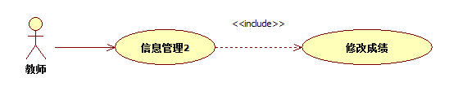
2.15.2 用例描述

2.15.2.1用例简要描述:
教师修改学生成绩的完整过程

2.15.2.2用例角色:
教师
2.15.2.3用例前置条件:
登录成功，数据库中存在学生成绩的记录

2.15.2.4用例后置条件:
教师可以继续成绩修改的相关操作

2.15.2.5用例事件流
基本事件流：
1. 教师点击主界面中的菜单项“信息管理”的下拉菜单中的“学生成绩”
2. 跳转到成绩修改页面。
3. 修改完成后，界面将教师提交的学生成绩传递给后台数据库
4. 向数据库查询学生成绩并对查询结果进行判断。
5. 查找到就对对象数据进行修改。
6. 然后修改学生成绩成功的信息返回界面。
备选事件流

2.15.2.6用例非功能性需求:
无

2.15.2.7用例相关业务数据
科目，成绩

2.15.2.8用例相关人（描述该用例的提出者和讨论者）

2.16 修改统计报表
2.16.1 用例图
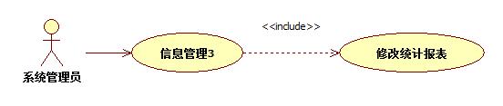
2.16.2 用例描述

2.16.2.1用例简要描述:
系统管理员修改统计表表的完整过程

2.16.2.2用例角色:
系统管理员
2.16.2.3用例前置条件:
登录成功，数据库中存在统计报表的记录

2.16.2.4用例后置条件:
系统管理员可以继续统计报表修改的相关操作

2.16.2.5用例事件流
基本事件流：
1. 系统管理员点击主界面中的菜单项“信息管理”的下拉菜单中的“统计报表”
2. 跳转到统计报表修改页面。
3. 修改完成后，界面将系统管理员提交的统计报表传递给后台数据库
4. 向数据库查询统计报表并对查询结果进行判断。
5. 查找到就对对象数据进行修改。
6. 然后修改统计报表成功的信息返回界面。
备选事件流

2.16.2.6用例非功能性需求:
无

2.16.2.7用例相关业务数据
班级总人数，男女生人数、平均年龄

2.16.2.8用例相关人（描述该用例的提出者和讨论者）

3 系统非功能需求

4 系统接口

5 术语表

6 附录

